Les patrons prennent le petit dej
- Source: lavenir
- Fanny Geeraerts
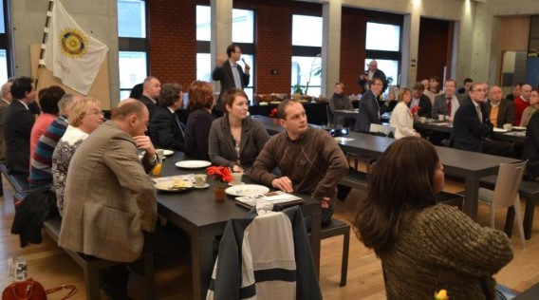
Enthousiastes, les chefs d’entreprise ont pris une heure de leur temps matinal pour faire connaissance.
LESSINES - Créer des synergies entre les pouvoirs politiques et économiques au niveau local: tel est l’objectif des «petits déjeuners des entreprises».
Hier matin, le collège communal de Lessines, en collaboration avec le Rotary club de Lessines, a organisé la première édition du «petit déjeuner des entreprises». Ce nouveau rendez-vous bimestriel poursuit un double objectif: renforcer les contacts entre le pouvoir politique local et les entreprises de son territoire d’une part, créer des synergies entre les patrons d’entreprises d’autre part.
«C’est pour nous l’occasion d’informer les chefs d’entreprise de l’avancée de certains dossiers importants pour la ville, qui peuvent les concerner (la liaison à l’A8, l’aménagement de la grand-rue,...), mais aussi d’être à leur écoute, explique Pascal De Handschutter (PS), le bourgmestre. Comment pouvons-nous créer un environnement favorable pour eux si nous ne savons pas ce dont ils ont besoin? Un patron m’explique qu’il souhaite étendre son entreprise mais que le terrain voisin de son bâtiment, qu’il souhaite acquérir, ne serait pas en zone constructible au plan de secteur. Je vais donc me renseigner pour savoir s’il peut envisager une solution rapidement ou non. Nous avons tout intérêt à l’aider, dans le respect de la loi évidemment, pour éviter des délocalisations.»
Entre les tables, on peut entendre l’étonnement de cette chef d’entreprise herboriste (Van Mello) en apprenant que son voisin de table est spécialisé dans l’Inox (SPRL IMV): « Dire que nous avons été jusqu’à Anvers pour nos installations... Si on avait su! »
Désormais, ils sauront. Une dizaine de patrons d’entreprises, actifs dans des secteurs aussi variés que la décoration et la carrosserie, étaient présents hier. Bien d’autres auraient marqué leur intérêt pour participer à de telles rencontres à l’avenir. «Nous sommes satisfaits, souligne Line De Mecheleer (Ensemble/MR), échevine du Développement local. Nous commençons petit mais nous pourrions ouvrir la manifestation par la suite. Pour l’instant, les invitations étaient réservées au secteur primaire. Nous ne possédons pas encore de fichier bien structuré, donc nous avons certainement oublié beaucoup de monde. Ce type de rencontre pourrait aussi se faire avec les commerçants du centre-ville, dans le cadre des discussions autour de la Grand-Rue, par exemple. C’est une des missions de l’Agence de Développement Local (ADL), en train de se mettre en place. »
Si l’idée de créer de telles rencontres germait dans l’esprit du Collège depuis son installation, elle a pu éclore grâce à l’enthousiasme du Rotary, qui partage la volonté de rendre son attractivité à Lessines et à ses villages. Prochain rendez-vous: le 3 avril.

Créativité, réflexion et persévérance
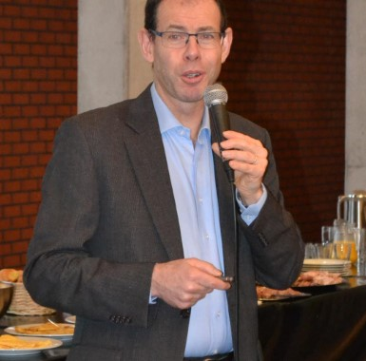
Le conférencier du jour était un spécialiste de l’entreprenariat et de l’innovation.
LESSINES - Le premier conférencier de ce nouveau rendez-vous était Xavier Lepot, spécialiste de l’entreprenariat et de l’innovation et patron de la société xFive.
Durant son exposé, il a livré aux patrons lessinois ses douze clefs de réussite pour mener un projet à bien, parmi lesquels on retrouve l’ouverture sur le monde, la création de réseaux et surtout, l’optimisme et la persévérance.
Dans l’assemblée, une des participantes complète la réflexion: «Les affaires sont comme des brouettes: lorsqu’on arrête de les pousser, elles s’arrêtent. »
Xavier Lepot est également revenu sur le concept d’innovation: « Beaucoup pensent qu’il s’agit d’un synonyme de nouveauté. Mais l’innovation, c’est plus que cela: c’est lorsque la nouveauté rencontre le marché et que celui-ci se l’approprie!»
Dans ce constat est né le slogan de son entreprise: « Du problème naît la solution». « Il faut donc passer du temps à identifier les vrais problèmes pour ensuite, être les premiers à offrir des services pour les résoudre! Le business est un jeu à somme nulle: si l’un gagne, c’est qu’un autre a perdu. Autant que ce soit le concurrent… »F.G.
NOTELE
Voici le reportage complet de Notélé sur notre premier Petit Déjeuner Entreprises

Une page du site notele vous est suggérée
Vous pouvez consulter la page en question à l'adresse suivante:
http://www.notele.be/content/view/29152/31/
Le mot du président

From: Pascal Delbrayère
Sent: Thursday, February 20, 2014 11:32 PM
Ce fut une belle matinée de rencontre et une réelle satisfaction des participants.
Merci à Xavier de s'être lancé dans l'aventure car si nous, nous ne prenions pas de risques en l'invitant, connaissant la qualité de son intervention, pour lui, nous aurions été embarrassés qu'il se retrouve devant une salle clairsemée, et ce n'était pas gagné d'avance.
Merci à l'équipe, Nathalie et Arnaud, qui n'a pas ménagé son temps pour arriver à ce beau résultat, hier soir encore, fardes, copies, badges et dans une ambiance super conviviale. Merci à Line De Mecheleer qui (nous l'a rappelé hier soir encore) a pris un réel plaisir de travailler avec nous lors de nos réunions préparatoires, merci pour son investissement au Collège pour soutenir le projet.
Un Collège au complet, à l'exception d'un Echevin, la direction de l'administration communale, c'est pas tous les jours que cela arrive.
Merci aux sponsors qui étaient satisfaits de cette rencontre et du niveau élevé que nous avons présenté.
Merci au Centre Culturel et à l'HNDR pour la réalisation du petit déjeuner
Xavier nous a rappelé que le succès de l'entreprise ne se faisait pas en étant seul.
Un projet n'est pas le projet du Président, c'est le projet d'une équipe, c'est le projet d'un club.
Réussir, c'est quand l'équipe se mobilise, quand le club se mobilise.
Nous nous sommes engagés à poursuivre ce projet… "le 2è Petit Déjeuner" le jeudi 3 avril... "le 3è" en juin...
Ce n'est toujours pas gagné , nous allons relancer les entreprises qui ne sont pas venues et convaincre les autres de revenir , trouver des sujets intéressants… et qu'ils comprennent que le Rotary peut être un acteur innovant pour favoriser leurs rencontres..
Nous avons reçu des suggestions, des sujets à aborder, nous devons encore faire quelques réglages dans l'organisation et la Ville est partie prenante.
Nous avons montré aujourd'hui que le Rotary de Lessines pouvait être un acteur de premier plan dans sa ville en retrouvant les fondamentaux du Rotary.
Depuis que le club de Lessines s'est implanté au cœur même de la ville, il doit profiter de cette opportunité pour devenir un partenaire incontournable pour toute action professionnelle, sociale, culturelle.
C'est un challenge que je continuerai à relever avec vous tous.
Belle émission ce soir réalisée par No Télé sur ce 1er petit déjeuner!!
Amitiés à tous
Pascal Delbrayère
Président 2013 - 2014
Le Mot de la fin du conférencier
Bravo pour l’organisation et merci aussi à vous tous pour ce chouette moment et pour l’opportunité de parler de l’envie d’entreprendre au coeur de Lessines.
Voici, dans la prolongation de l’exposé, deux illustrations de la perception de votre action rotarienne : ensemble, le coeur guide.
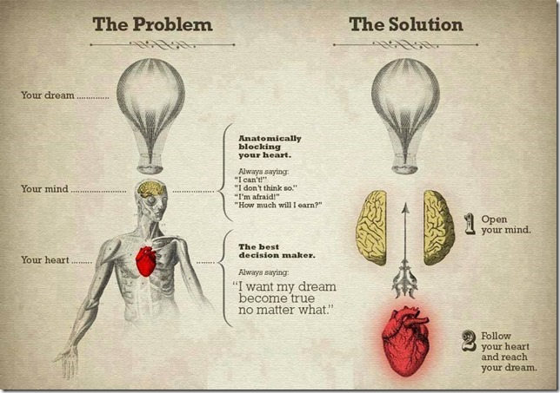
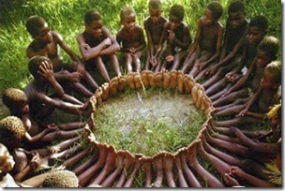
Amicalement
Xavier

